重庆理工大学2022年硕士研究生招生章程

根据教育部《2022年全国硕士研究生招生工作管理规定》的要求，结合我校实际情况，特制定本招生章程。
一、招生专业与招生规模
2022年我校在15个一级学科硕士学位授权点（应用经济学、马克思主义理论、数学、统计学、机械工程、光学工程、仪器科学与技术、材料科学与工程、信息与通信工程、计算机科学与技术、化学工程与技术、生物医学工程、药学、管理科学与工程、工商管理）及电气测试技术与仪器、会计学等46个二级学科硕士学位授权点、4个工程硕士培养类别（包括机械、材料与化工、能源动力、电子信息）、1个工商管理硕士（MBA）授权点、1个会计硕士授权点、1个审计硕士授权点、1个应用统计硕士授权点、1个资产评估硕士授权点、1个药学硕士授权点面向全国招收硕士研究生（详见《重庆理工大学2022年硕士研究生招生专业目录》）。其中，应用经济学、马克思主义理论、数学、机械工程、光学工程、仪器科学与技术、材料科学与工程、信息与通信工程、化学工程与技术、药学、工商管理、审计、能源动力、知识产权等14个学科被批准为重庆市高等学校“十四五”市级重点学科。同时，我校材料科学与工程学院、药学与生物工程学院的相关专业还与中国科学院大学重庆学院联合招收培养研究生。
2022年我校计划招收硕士研究生1899名（其中全日制研究生1616名，非全日制研究生283名），包括拟接收推免生149名、“大学生退役士兵计划”18名。各专业招生情况详见《重庆理工大学2022年硕士研究生招生专业目录》，目录中本单位招生规模和各专业招生人数仅供参考，最终招生人数以国家下达的2022年硕士研究生招生计划为准。本单位将保留根据国家下达的规模以及各专业上线生源情况对各专业招生人数进行调整的权利。
我校除非全日制工商管理硕士MBA（招生代码：125100）招生专业外，其余专业均接收推荐免试研究生，接收推免生的程序参见《重庆理工大学2022年接收推荐免试攻读硕士学位研究生章程》。
报考“退役大学生士兵”专项硕士研究生招生计划的考生请详见我校《2022年“退役大学生士兵”专项硕士研究生招生计划招生简章》。
二、报考条件
（一）全日制硕士研究生及非全日制硕士研究生（不含非全日制工商管理硕士MBA，招生代码：125100）的报考条件：
1、中华人民共和国公民，拥护中国共产党的领导，品德良好，遵纪守法。身体健康状况符合国家规定的体检要求。
2、考生的学业水平必须符合下列条件之一：
（1）国家承认学历的应届本科毕业生（含普通高校、成人高校、普通高校举办的成人高等学历教育等应届本科毕业生）及自学考试和网络教育届时可毕业本科生。考生录取当年入学前（以当年入学报到时间为准）须取得国家承认的本科毕业证书或教育部留学服务中心出具的《国（境）外学历学位认证书》，否则录取资格无效。
（2）具有国家承认的大学本科毕业学历的人员。
（3）获得国家承认的高职高专毕业学历后满2年（从毕业后到录取当年入学报到时间，下同）或2年以上的人员，以及国家承认学历的本科结业生，符合我校根据研究生培养目标对考生提出的具体学业要求的，按本科毕业同等学力身份报考。
（4）已获硕士、博士学位的人员。
在校研究生报考须在报名前征得所在培养单位同意。
（二）非全日制工商管理硕士MBA（招生代码：125100）专业学位研究生的报考条件
1、中华人民共和国公民，拥护中国共产党的领导，品德良好，遵纪守法。身体健康状况符合国家规定的体检要求。
2、大学本科毕业后有3年以上工作经验的人员；或获得国家承认的高职高专毕业学历或大学本科结业后，符合我校相关学业要求，达到大学本科毕业生同等学力并有5年以上工作经验的人员；或已获硕士学位或博士学位并有2年以上工作经验的人员。相关考试招生政策还将同时按照《教育部关于进一步规范工商管理硕士专业学位研究生教育的意见》（教研〔2016〕2 号）有关规定执行。
（三）接收推荐免试生条件
1、必须是具有开展推免工作资格的高校进行选拔并确认资格的推免生。
2、在校期间各方面表现良好，身体健康，学习成绩优秀（本科阶段学习成绩不能有不及格科目），未受到纪律处分、毕业设计（论文）良以上成绩，毕业时能取得本科毕业证书和学士学位证书。
3、在规定时间内登录“全国推荐优秀应届本科毕业生免试攻读研究生信息公开暨管理服务系统”（网址：http://yz.chsi.com.cn/tm）填报志愿并参加我校组织的复试。
（四）报考“退役大学生士兵”专项硕士研究生招生计划的条件
报考“退役大学生士兵计划”的考生，应为高等学校学生应征入伍退出现役，且符合硕士研究生报考条件者。详情见《重庆理工大学2022年“退役大学生士兵”专项硕士研究生招生计划招生简章》。
三、报名、考试时间及报名程序
报考我校的统考生均参加全国统一入学考试。报名及考试时间由教育部规定；报名考试地点和现场确认程序由各省级研究生招生主管部门规定。具体信息请向当地招生报名考试点咨询。报考2022年硕士研究生一律采取网上报名方式。
（一）网上报名：考生均须在中国研究生招生信息网（http://yz.chsi.com.cn）进行网上报名并交纳报名费（网上缴费）。网上报名时间为2021年10月5日至10月25日，每天9:00-22:00。
预报名时间为2021年9月24日至9月27日，每天9:00-22:00。
（二）网上确认（现场确认）时间：网上报名成功后，考生须按照网上确认相关要求上传相关资料，或携带本人身份证、学历学位证书（应届本科毕业生持学生证）和网上报名编号到网报时选择的报名考试点进行报名信息现场确认和电子照片采集。网上确认（现场确认）时间预计为2021年11月（以各省级教育招生考试机构正式通知为准），逾期不再补办。
（三）2022年全国硕士研究生招生考试初试时间为2021年12月25日至26日（每天上午8:30—11:30，下午14:00—17:00）。
（四）报名注意事项
1、考生要准确填写本人所受奖惩情况，特别是要如实填写在参加普通和成人高等学校招生考试、全国硕士研究生招生考试、高等教育自学考试等国家教育考试过程中因违纪、作弊所受处罚情况。对弄虚作假者，将按照《国家教育考试违规处理办法》《普通高等学校招生违规行为处理暂行办法》严肃处理。
2、报名期间将对考生学历（学籍）信息进行网上校验，考生可上网查看学历（学籍）校验结果。考生也可在报名前或报名期间自行 登 录 “ 中 国 高 等 教 育 学 生 信 息 网 ”（ 网 址 ：https://www.chsi.com.cn）查询本人学历（学籍）信息。未能通过学历（学籍）网上校验的考生应在招生单位规定时间内完成学历（学籍）核验。
3、报考“退役大学生士兵专项硕士研究生招生计划”的考生在报名时应选择填报退役大学生士兵专项计划，并按要求填报本人入学、入伍、退役等相关信息。
4、考生应当认真了解并严格按照报考条件及相关政策要求选择填报志愿。因不符合报考条件及相关政策要求，造成后续不能网上确认（现场确认）、考试、复试或录取的，后果由考生本人承担。
5、考生应当按要求准确填写个人网上报名信息并提供真实材料。考生因网报信息填写错误、填报虚假信息而造成不能考试、复试或录取的，后果由考生本人承担。
四、初试考试科目
初试考试科目中的思想政治理论、英语一、英语二、数学一、数学二、数学三、管理类联考综合能力、经济类综合能力等科目均由国家教育部统一命题。非统考科目的试题由我校自行命题，其考试科目及主要参考书目见《重庆理工大学2022年硕士研究生招生初试、复试参考书目》。
未通过网上学历（学籍）校验的考生，应在现场确认时应提供学历（学籍）认证报告。
五、复试考试科目
复试主要包括专业课笔试、专业综合面试、英语测试。同等学力考生还须加试所报考专业的2门本科主干课程。考试科目及主要参考书目见《重庆理工大学2022年硕士研究生招生初试、复试参考书目》。
六、我校研究生学制3年。培养方式分为全日制与非全日制，入学后将严格按照教育部规定，对全日制与非全日制研究生进行分类管理。关于全日制与非全日制研究生的相关规定请查阅《教育部办公厅关于统筹全日制和非全日制研究生管理工作的通知》（教研厅[2016]2号）文件。
七、学费及住宿费标准：
（一）全日制硕士研究生：
学术学位研究生（不含药学硕士）：7000元/生.年，药学硕士（学术学位）：8000元/生.年。
专业学位研究生：10000元/生.年（不含MPAcc、审计硕士），会计硕士（MPAcc）、审计硕士：13000元/生.年。
（二）非全日制硕士研究生：
应用统计硕士：11000元/生.年。
工程硕士领域（含电子信息、能源动力领域）：11000元/生.年。
药学硕士:13000元/生.年。
工商管理硕士（MBA）：19800元/生.年。
会计硕士（MPAcc）：23000元/生.年。
（三）住宿费标准：1200元/生.年。学校将根据住宿情况，有安排录取学生在重庆理工大学花溪校区和两江校区就读的权利。
八、奖助学金政策
我校目前已设立有研究生国家奖学金、研究生国家助学金、研究生优秀新生奖学金、研究生学业奖学金、研究生科研成果奖、学科竞赛奖、优秀硕士学位论文奖、考博奖、访学助学金及西南兵工研究生奖学金、胡亚民优秀硕士学位论文奖等社会捐助奖学金，同时还开设了研究生“三助一辅”津贴、研究生临时补助及国家助学贷款、生源地贷款等多项绿色通道。具体资助对象、条件、金额等内容请参见学校相关政策文件。最后执行以正式下发的文件为准。

奖助类别 |  | 奖助金额 | 备注
奖学金 | 国家奖学金 | 2万元
 | 学业奖学金 | 0.4-1万元/年 | 二、三年级全日制研究生不低于70%覆盖
 | 科研成果奖 | 0.2-5万元
 | 学科竞赛奖 | 0.01-0.2万元
 | 优秀硕士学位论文奖 | 0.1-0.2万元
 | 考博奖 | 0.3万元
 | 社会奖学金 | 0.1万元及以上 | 根据评奖办法定
助学金 | 国家助学金 | 0.6万元/生·年 | 100%覆盖
 | “三助一辅”津贴 | 300-500元/生·月
 | 国（境）外访学助学金 | 不低于2.8万元
 | 临时困难补助 | 0.05-0.2万元
 | 社会助学金 |  | 根据资助办法定
注：除相关文件明确指明奖助对象为全日制研究生外，其他奖助政策非全日制研究生也可享受。

欢迎全国学子报考重庆理工大学：http://www.cqut.edu.cn/
欢迎访问重庆理工大学研究生院网页：http://yjsy.cqut.edu.cn/
欢迎访问重庆理工大学研究生招生信息网：http://zs.yjs.cqut.edu.cn/
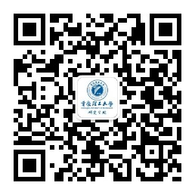
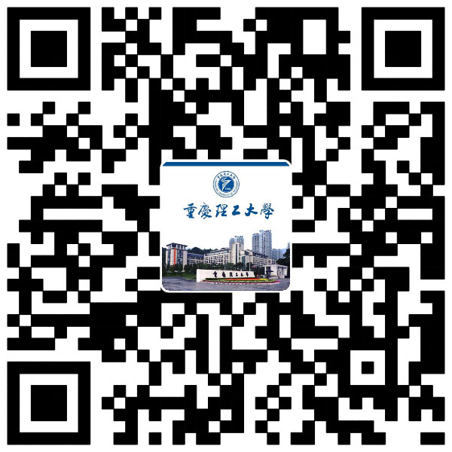
扫描二维码关注更多重庆理工大学研招信息
重庆理工大学学位与研究生教育官方微信

联系地址：重庆市巴南区红光大道69号邮政编码：400054
电话、传真：023-68667302 联系人：李老师、翁老师
E-mail：yjs@vip.cqut.edu.cn

